### Конкурси

**«Кришталева сова – 2018».**

У березні 2018 року учні  ЗОШ І-ІІІ степенів с. Мшанця взяли участь у Міжнародному учнівському конкурсі юних істориків «Кришталева сова –2018». Над виконанням завдань працювало 10 учнів.  Школярі самостійно та добровільно з захопленням та цікавістю  випробовували  свої знання з історії. Конкурс проходив у доброзичливій та піднесеній атмосфері.Чекаємо на результати конкурсу.

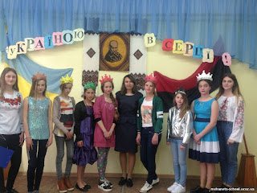

Згідно з планом роботи школи та з метою розвитку інтересу учнів до вивчення історії та правознавства, поглиблення знань школярів, виховання патріотизму, любові до рідного краю в останній тиждень квітня .2018 року у навчальному закладі  вчителем Братащук М. М. проведений тиждень історії  та правознавства. Він пройшов під гаслом: "«Гортаючи сторінки історії».

Час летить над нами. Але тінь свою залишає за нашою спиною. Чи не у цій тіні наше минуле й майбутнє?". На відкриття предметного тижня завітала давня богиня історії - Кліо, яка запросила здійснити «Подорож сторінками людства».

Протягом тижня учні школи були задіяні у проведенні таких заходів: - історична гра  "Подорож Київською Руссю-Україною" (5 кл.), вікторина «Мандрівка у минуле людства» (6 кл.), віртуальна екскурсія «Подорож рідною Україною» (7 кл.), вікторина «Чи знаєш ти історію Тернопільського краю?» (7 кл.), конкурс учнівських есе «Я – українець! Пишаюсь своїм народом» (8 кл.), круглий стіл «Чи знаєш ти свої права?» (9 кл.), урок правознавства «Мої права та обов’язки» (10 кл.), історичний калейдоскоп «Сторінками української державності» (11 кл.).  Тиждень завершився конкурсом «Міс історія», перемогу у якому здобула учениця 7 класу Роган Надія та підбиттям підсумків.

**https://brataschykmariya.blogspot.com/p/blog-page_0.html**